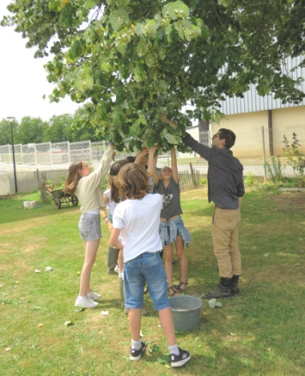
Fin d’année – collège Mermoz
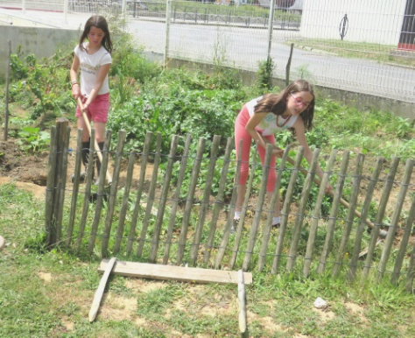
C’est l’heure des récoltes partagées : pommes de terre, salades, cardes, fèves, oignons trouvent preneurs. Framboises et cassis sont plutôt consommés sur place, les mûres se font attendre.. Nouveauté : la cueillette du tilleul pour des infusions apaisantes… et une découverte surprenante : de nombreux bourdons butinent les fleurs et la semaine suivante on retrouve leurs carcasses sous l’arbre, un sinistre tapis ! Sans tête, parfois l’abdomen troué, vidés de leur substance. Un jeune affirme avoir vu une guêpe les dévorer. Pas tendre le monde animal !
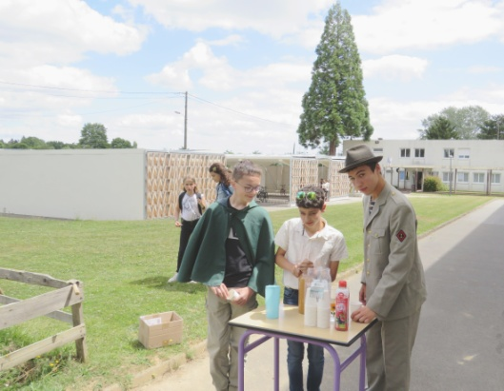
Par contre les jardiniers notent avec satisfaction la présence d’un hérisson sous le feuillage des pommes de terre, « un indice de biodiversité et d’absence de pollution » constate Lucas, satisfait. Sur le terrain libéré par les récoltes prennent place de nouveaux semis et plantations : haricots, cardes, betteraves, poires de terre, courges, tomates, radis noirs, capucines, graines de ciboulette recueillies sur place…, des cardes et salades montent en graines : un semis naturel en perspective. Il manque un peu de temps pour finir de désherber, épandre un paillage d’herbes sèches… Luka a décidé de créer un « espace topinambours » près de l’escalier de secours construit l’an dernier. Des travaux qui ont laissé un sol tassé, argileux, avec des résidus de gravier, de ciment. Pas facile d’y faire pénétrer la bêche. Pourtant les premières plantations soigneusement paillées laissent de l’espoir.
Et le jardin est abandonné aux caprices de l’été…
Dernier jour : le trio des animateurs engagé pour le jardin depuis 4 ans a prévu un pot d’adieu auquel participent les plus jeunes chargés de la transmission, M. Guéveneux et M. Morandeau et moi-même, heureux de riches moments partagés.
Un merci à tous les jeunes qui, au fil des ans, ont fait évoluer le collège apportant leur sourire, leur dynamisme, leurs compétences. Des personnalités se sont affirmées dans le respect et la bonne humeur. Puissent les valeurs qui les ont animés les accompagner longtemps encore !

